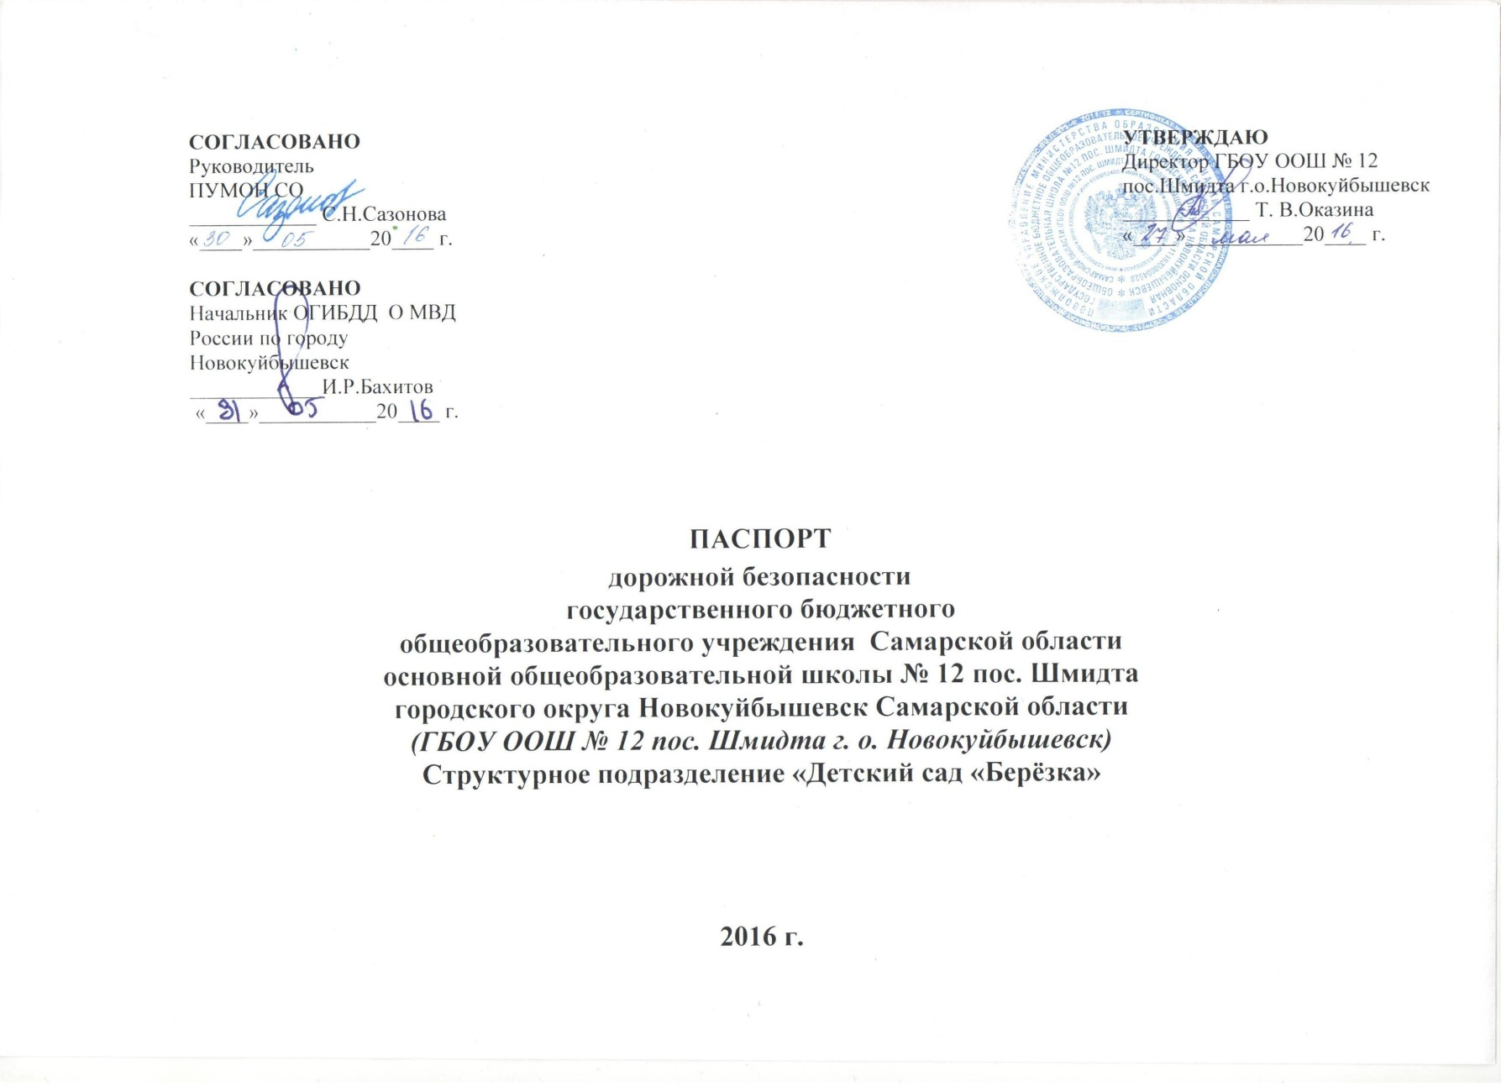
Общие сведения

государственное бюджетное общеобразовательное учреждение Самарской области основная общеобразовательная школа № 12 пос. Шмидта городского округа Новокуйбышевск Самарской области структурное подразделение «Детский сад «Берёзка» (ГБОУ ООШ № 12 пос. Шмидта г.о. Новокуйбышевск СП «Д/с «Берёзка»)

Юридический адрес ОУ:
446219, Россия, Самарская область,
город Новокуйбышевск, поселок Шмидта,
улица Школьная, дом 4, тел/ф: 8(84635)3-17-68
Фактический адрес ОУ:
446219, Россия, Самарская область,
город Новокуйбышевск, поселок Маяк
улица Куйбышева дом 4, тел/ф: 8(84635)3-17-66

Руководители ОУ:
Директор Оказина Татьяна Владимировна, тел.8(84635)3-17-68
Заведующий структурного подразделения
Бикеева Елена Николаевна, тел.8(84635)3-17-66

Ответственные работники территориального управления образования
начальник отдела организации образовательных ресурсов ПУМОНСО
Аникина Наталья Витальевна 8(84635)6-41-42
Главный специалист отдела реализации образовательных программ ПУМОНСО
Котова Галина Александровна 8(84635)6-26-82

Ответственные от Госавтоинспекции
Старший государственный инспектор РО ГИБДД О МВД России по г.Новокуйбышевску
капитан полиции П.В.Кривоногов 8(84635) 6-42-18
Ответственные работники за мероприятия по профилактике детского травматизма
заведующий СП «Д/с «Берёзка»
Бикеева Елена Николаевна, тел.8(84635)3-17-66
Количество воспитанников 77 человек
Наличие уголка по БДД имеется в 4 группах
Наличие автогородка (площадки) по БДД имеется
Режим работы: рабочие дни – с 07.00 до 19.00;
нерабочие дни – суббота, воскресенье, праздники.

Телефоны оперативных служб:

УФСБ Самарской области по г. о. Новокуйбышевск 8 (84635) 6-42-62

Дежурный ОВД по г. о. Новокуйбышевск 8 (84635) 6-67-81 (02)

Дежурный МБУ «Управление гражданской защиты
г. о. Новокуйбышевск» 8 (84635) 6-59-28 (112)

Диспетчер станции СМП 8 (94635) 6-43-03- (03)
О ГИБДД О МВД России по городу Новокуйбышевск 8(84635)6 6702, 6 4218

Содержание
- План-схемы СП «Д/с «Берёзка»
- План-схема района расположения СП, пути движения транспортных средств и детей.
- Пути движения транспортных средств к местам разгрузки/погрузки и рекомендуемых безопасных путей передвижения детей по территории образовательного учреждения.
- Информация об обеспечении безопасности перевозок детей специальным транспортным средством (автобусом).

- Приложения.
  - Организация работы по профилактике детского дорожно-транспортного травматизма.
  - План мероприятий по профилактике детского дорожно-транспортного травматизма в ДОУ.

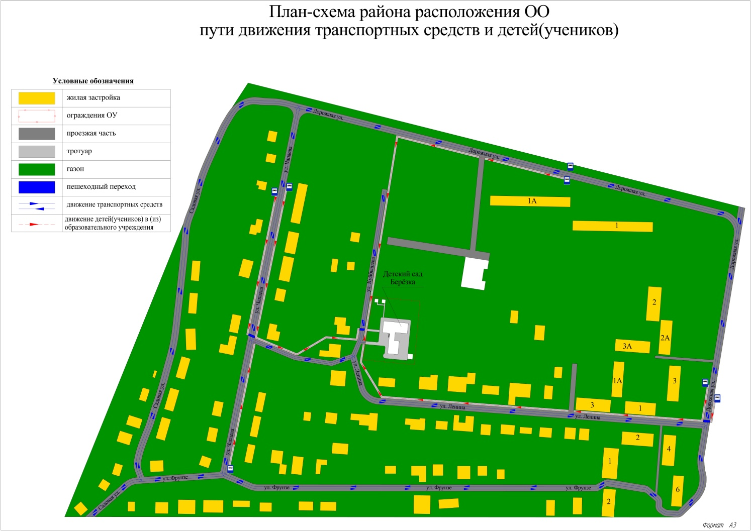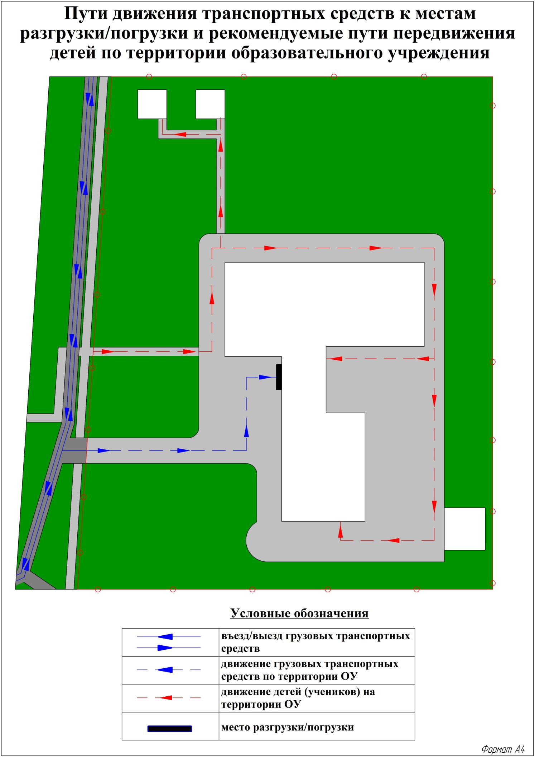

- Информация об обеспечении безопасности перевозок детей специальным транспортным средством (автобусом).

Автобус для перевозок детей в ГБОУ ООШ № 12 пос. Шмидта г. о. Новокуйбышевск СП «Д/с «Берёзка» отсутствует.
III. ПРИЛОЖЕНИЯ

    - Организация работы по профилактике детского дорожно-транспортного травматизма.

В воспитательном процессе СП «Д/с «Берёзка» немалое место уделяется теме безопасности, которая включает в себя задачу по передаче детям знаний о правилах безопасности дорожного движения в качестве пешехода и пассажира транспортного средства.
Для достижения поставленной задачи главная роль отводится педагогам и родителям. От того, насколько сами они будут подготовленными, очень многое зависит. Так, взрослые должны знать:
- правила дорожного движения, относящиеся к движению пешеходов, велосипедистов, перевозке пассажиров;
- основные дорожные знаки, касающиеся участников дорожного движения;
- сигналы светофора;
- требования безопасности при перевозке групп детей автобусами, при движении колонной.
Одновременно необходимо знать и возможные формы обучения детей дошкольного возраста, с учётом их психофизиологических особенностей. Взрослые должны помнить, что обучение правилам дорожного движения должно быть:
- постоянным (лучше частые короткие занятия с ребёнком, чем продолжительные, но редкие);
- конкретным (необходимо сосредоточить внимание ребёнка на действиях в условиях реального движения);
- направленным на привитие безопасных способов поведения на дороге, а не только запоминанию правил дорожного движения;
- применимым к ближайшему окружению.
В детском саду педагоги прилагают много усилий для того, чтобы помочь ребёнку овладеть правилами дорожного движения, подготовить его к школьному периоду жизни, а именно: самостоятельно пользоваться правилами безопасного передвижения, начиная с территории своей улицы.
Одним из самых надёжных способов формирования у дошкольника безопасного поведения на дорогах является наблюдение дорожных ситуаций непосредственно на целевых прогулках, то есть получение доступной объективной информации от взрослого (как педагога, так и родителей).
В своей работе воспитатели используют:
- чтение художественной литературы;
- рассматривание иллюстраций, картин;
- моделирование дорожных ситуаций;
- обучающие и развивающие игры;
- изготовление с детьми атрибутов и игрушек для занятий по теме дорожной безопасности;
- художественно-творческая деятельность детей и др.
Для организации в СП «Д/с «Берёзка» таких форм работы с детьми создаётся соответствующая предметно-развивающая среда. Кроме этого, в развивающей среде используются:
- наглядно-иллюстративный материал;
- обучающие и развивающие игры;
- атрибуты для сюжетно-ролевых игр с дорожной тематикой;
- детская художественная литература;
- картотека стихов, загадок, считалок, поговорок, пословиц;
В СП «Д/с «Берёзка» в целях пропаганды безопасности дорожного движения и профилактики детского дорожно - транспортного травматизма оформлены информационные "Уголки безопасности".
Никакое обучение не будет эффективным, если самые близкие люди не соблюдают правила дорожного движения. Для детей родители являются образцом поведения на улице, дорогах, в транспорте. Только в сотрудничестве детского сада и семьи можно выработать у детей необходимые навыки культуры поведения на дорогах. С этой целью используются:
- наглядная информация на стендах для родителей, в папках-передвижках;
- родительские собрания, беседы с участием педагогов;
- совместные праздники и развлечения.
Таким образом, в ходе целенаправленной и систематической работы взрослых у дошкольника своевременно сформируются представления о безопасном поведении при переходе дороги и регулярная забота о своей безопасности.

2. План мероприятий по профилактике детского дорожно-транспортного травматизма в СП «Д/с «Берёзка».
1. Методическая работа
№  п/п | Наименование  мероприятия | Срок | Категории  работников
1 | Обновить в группах уголки, макеты улиц для игры детям | сентябрь | Воспитатели групп
2 | Пополнять развивающую среду в группах дидактическими играми, настольно-печатными играми, атрибутами для организации и проведения с.-р. Игр, иллюстративным материалом направленным на изучение и повторение с детьми. | В течение учебного года | Воспитатели групп
3 | Включать в календарные планы групп тематические занятия, беседы, игры по ПДД. | В течение учебного года. | Воспитатели групп
4 | Месячник «Внимание – дети!» | сентябрь | Воспитатели групп
5 | Пополнять книжные уголки в группах познавательной литературой по ПДД. | В течение учебного года. | Воспитатели групп
6 | Обзор литературы по теме: «Профилактика ДДТТ и ПДД» | В течение года | Заведующий, воспитатели групп
7 | Месячник «Внимание – дети!» | Май-июнь | Воспитатели групп
  - Работа с родителями
№  п/п | Наименование  мероприятия | Срок | Категории  работников
1 | Включать в групповые родительские собрания вопросы по профилактике ДДТТ. | В течение года | Воспитатели групп
2 | Помещать в родительские уголки информационно-справочный материал по обучению детей правилам безопасного поведения на дорогах и улице. | В течение года | Воспитатели групп

